Муниципальное бюджетное дошкольное образовательное учреждение

комбинированного вида детский сад № 22 «Земляничка»

Непосредственно организованная образовательная деятельность

по формированию фонетико-фонематических представлений и

подготовке к обучению грамоте

**Тема: «Загадки от Деда Грамотея».**

**(Звук [ч]. Буква Ч)**

**(подготовительная группа)**

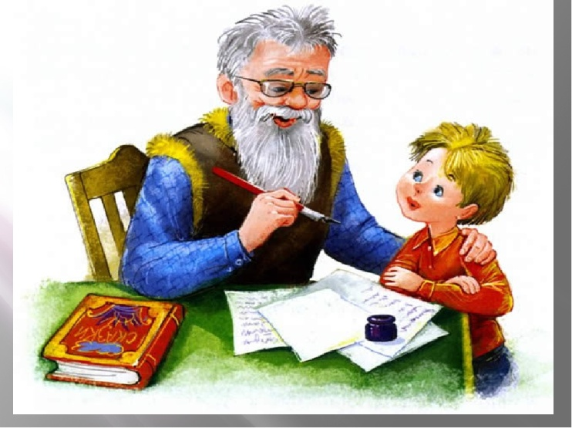

Подготовила учитель-логопед

Криволевич Е. П.

**Тема: «Звук и буква Ч»**

**Задачи:**

**I. Коррекционно-образовательные:**

- ознакомление детей со звуком и с буквой Ч;

- закрепить понятие звук и буква;

- формирование умения определять количество слогов в словах;

- выработка навыка правильности чтения слогов.

**II. Коррекционно-развивающие:**

- развитие фонематического слуха и восприятия;

- развитие мелкой моторики, посредством выполнения задания на "Чудесной дощечке";

- уточнение правильного произнесения звука Ч;

- развитие грамматической стороны речи при построении полных и правильных ответов на поставленные вопросы;

- развитие навыка словообразования и словоизменения;

- развитие высших психических процессов (внимания, словесно-логического мышления).

**III.Коррекционно-воспитательные:**

- воспитание умения слушать;

- воспитание усидчивости, целеустремленности на занятиию

**Оборудование:** посылка, сундучок с ключиком, письмо, следы с буквами, дидактическая игра "Ромашки", картинки с насекомыми (бабочка, жук, муха, пчела, дидактическая игра "Найди слова, схожие по звучанию", перфокарта для звука Ч, дидактическая игра "Чудесная дощечка", игра "Инопланетная буква", дорога с написанными на ней слогами.

**Ход занятия**

**1. Организационный момент.**

Здравствуйте, ребята!

В гости к нам пришла весна!

И луга, и лес, и поле

Пусть пробудит ото сна.

Вот и солнышко проснулось,

Стало лучше пригревать,

Ласково нам улыбнулось,

Зовет занятие начинать.

* Стук в дверь, логопед открывает, видит посылку.

- Ребята! К нам пришла посылка! Написано: "От Деда Грамотея из страны АБВГДейки!" Давайте ее распечатаем и узнаем, что там внутри.

*Дети и логопед распечатывают посылку, достают оттуда сундук и письмо.

- Сундучок-то непростой! А волшебный на замке! Давайте прочитаем письмо: "Дорогие дети группы "Солнышко"! Пишет вам Дед Грамотей из страны АБВГДейки! До меня дошли сведения, что вы очень любознательные ребята и любите заниматься. Я прислал для вас подарок в сундучке. Если вы выполните все испытания, то найдете ключик, который поможет вам открыть волшебный сундучок. Найти ключ несложно, нужно лишь угадать, где он лежит. Но для этого нужно выполнить несколько заданий. Мои волшебные помощники спрятали задания у вас в группе. Отгадайте мои загадки и узнаете, где их искать. Желаю успеха! Дед Грамотей".

- Вот это да! Ну, что, интересно узнать, что находится в сундучке? Будем искать ключ?

- А вот и загадки здесь в письме. Ищем первое задание. Оно находится там, о чем идет речь в загадке:

Есть в комнате протрет,

Во всем на вас похожий.

Засмейтесь - и в ответ

Он засмеется тоже.

-Правильно, это зеркало! Надо искать там, где зеркало!

*Дети вынимают задание из-за зеркала.

- Читаю задание. Доберитесь до весенней поляны и помогите насекомым. Чтобы добраться до поляны, нужно пройти по волшебной дороге, в путь!

*Дети идут по следам, на которых написаны ранее изученные буквы, называют их.

*Пришли на цветочную поляну, видят насекомых (пчела, бабочка, муха, жук).

- Как-то теплым, весенним днем говорят букашки:

"А давайте-ка начнем собирать ромашки!

В холодочке у реки сложим мы все лепестки!"

Но пчела сказала вдруг: "Ну-ка погодите!

Муха, бабочка и жук, - все ко мне летите!

Выбрав для себя цветок, сядьте в серединку.

Я же каждый лепесток превращу в картинку. (Показывает лепестки)

После их перемешаю.

Где какой - сама не знаю.

Прежде чем сорвать цветки, подбери-ка лепестки.

Но подумай хорошо, сидя на травинке,

Подойдет ли лепесток к этой сердцевинке.

Их непросто подобрать: нужно слоги сосчитать".

Что ж, поможем мы букашкам, сами соберем ромашки?

*Дети считают в каждом слове слоги.

*Далее - оценка деятельности детей:

-Вы надежды оправдали: лепестки все подобрали.

У ромашек яркий вид - вас пчела благодарит!

- Послушайте и скажите, какой звук я выделяю голосом в слове бабоЧка. (Звук Ч)

**2. Объявление темы**

- Сегодня мы познакомимся с этим звуком и буквой, которая обозначает этот звук, а также будем учиться читать слоги и слова с этим звуком.

**3. Изучение нового материала**

- Посмотрите на картинки, скажите, что изображено на них? (Жук, лодка, грузовик и т. д.). В этих словах мы слышим звук Ч?

- Попробуйте изменить эти слова так, чтобы в них оказался звук Ч. (Назовите ласково (жуЧок, лодоЧка, и т. д.)

-Вот и выполнили первое задание. Давайте отгадаем, где лежит следующее задание. Отгадайте загадку:

Посмотрите дом стоит, до краев водой налит,

Без окошек, но не мрачный, с 4-х сторон прозрачный.

В этом домике жильцы - все умелые пловцы.

(Аквариум)

* Достаем задание, которое находится возле аквариума.

-Посмотрите перед вами множество картинок, найдите слова близкие по звучанию, выделяя звук Ч (собачка-тачка, речка-печка, дочка-ночка, овечка-свечка, удочка-уточка, синичка-спичка).

Уточняется место звука Ч в словах.

- А теперь я посмотрю, как вы слышите этот звук в словах? Закройте глазки, приготовьте руку. Я буду произносить слова, как только услышите слово со звуком Ч, загибайте пальчик. Сейчас и посмотрим, кто самый внимательный.

*Логопед диктует слова: черепаха, сок, дом, чайник, очки, врач и т. д.

- Сейчас переходим к следующему заданию Деда-Грамотея. А где оно лежит, отгадайте.

Буквы-значки, как бойцы на парад,

В строгом порядке построены в ряд.

Каждый в условленном месте стоит

И называется строй. (Алфавит)

*Находят задание возле алфавита.

-В задании написано, что мы должны познакомиться с буквой Ч и запомнить ее.

* Работа с перфокартой. Дети находят все картинки, имеющие в названии заданный звук и ставят крестик в квадратиках под этими картинками. После листок вынимается из перфокарты, все пометки соединяются линиями. Получится буква, обозначающая заданный звук.

*Буква анализируется: из каких элементов она состоит, на что похожа?

-Ч - вы правильно решили -

Пишут также как 4

Только с цифрами, друзья,

Путать буквы нам нельзя.

*Проводится работа по запоминанию буквы Ч: строят букву из собственного тела, выкладывают ее на "Чудесной дощечке", играют в игру "Инопланетная буква".

-Молодцы, мы с вами выполнили все задания Деда-Грамотея. Пришло время догадаться, где лежит ключик от сундучка.

Не куст, а с листочками,

Не человек, а разговаривает,

Не рубашка, а сшита.

- Правильно, это книга! Ключ будем искать там, где у нас книги!

- Идем к книгам по дороге, читая слоги.

* Читают слоги

-Зная буквы, мы можем читать слоги, а если сложить слоги, получаются слова. Давайте прочитаем слова с буквой Ч.

*Читают слова, подходя к полке с книгами, нашли ключ от сундучка.

- Ребята, с каким звуком и буквой мы сегодня познакомились?

-Сундучок, сундучок, приоткрой свой бочок.

*Открыли сундучок, дети получают печенье "Азбука"